20200426甲醇随笔
一德期货 史开放

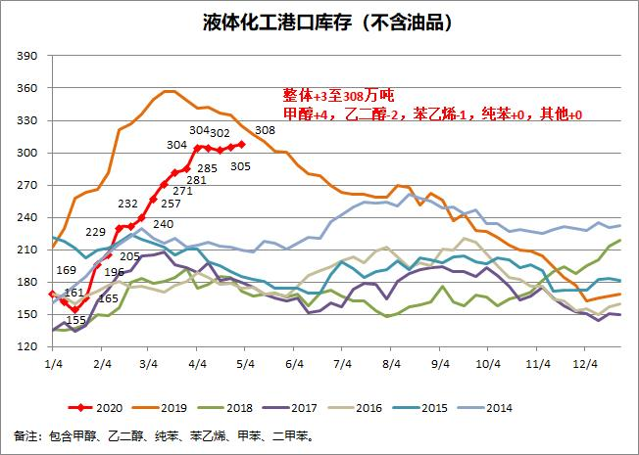

近期港口地区液体化工品罐容告急，多家仓储公司相继发出提升仓储费用的通知，希望加快周转速度。但是疫情影响下的消费停滞期（2月-4月），对液体化工仓储的负面影响却持续不断，叠加年前一段时间液体化工高库存常态化，所以消费停滞的负面作用，在当期更加直接地加剧了其中的仓储环节。此外，进口方面低价甲醇不断流入，大量集中到港导致排队卸货，进口端天平对华东市场的的压力依旧较为突出。

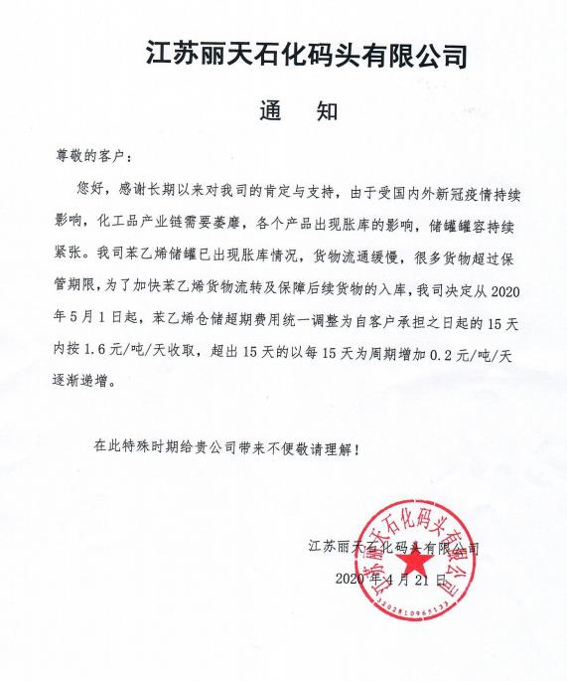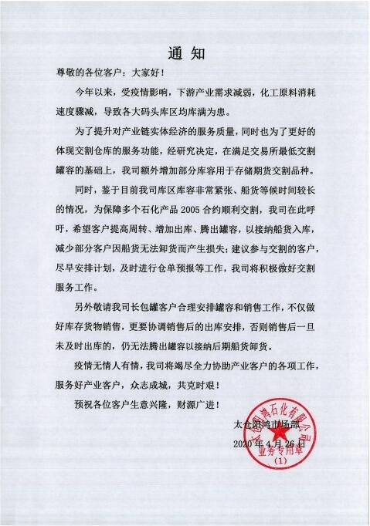

甲醇期货虚盘，在3月底进入一个低点之后，受到某些情绪和噪声影响的反弹已经宣告结束。在这种高波动率市场下，参与虚盘只能提升自身的灵活度，我们很难知道下一刻的情况变化。因为港口库容问题，05合约交割存在多头挤仓行为，一定程度上导致部分虚盘空头离场，但是这种情况持续时间不会太长。

再考虑到甲醇期货的华东基准地关系，当前进口甲醇作用于华东区域，华东区域再作用于期货市场，当期进口集中到港和卸货周期延长的现实，再度使华东市场进入压力期，目前看月度内难以得到有效缓解，但是长期内（半年度）应看到国家层面正大力推进的“复工复产”这一标准信号。

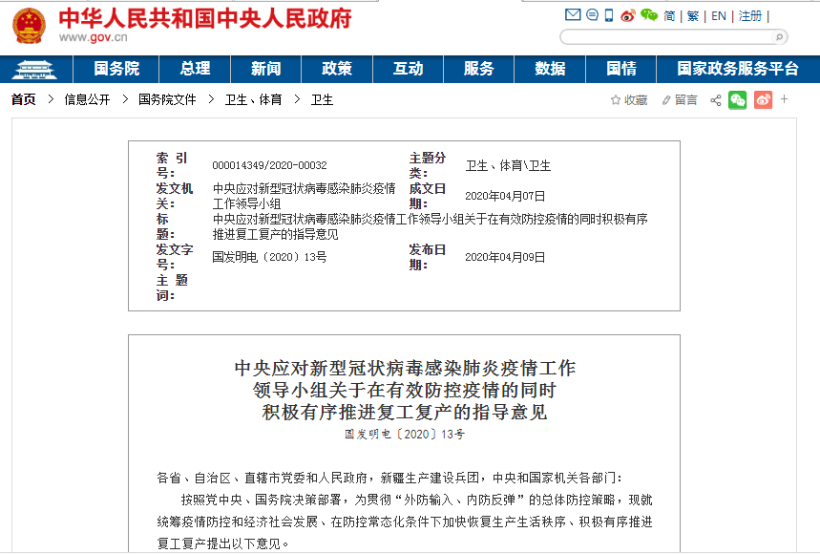

“复工复产”，为国家政府给出的基本政策导向，最后会直接作用于经济生活的各个领域，尤其是各地市相继推出的“消费券”等直接刺激政策、信贷优惠、房租减免等一系列（确实是一系列）措施，经济正处于快速恢复期。

正如2-4月份的经济停滞期一样，甲醇期货迅速（2005合约）从2100元/吨的价格跌至3月底的1550元/吨价位，在疫情逐步得到控制和经济逐步向好的情况下，甲醇期货、现货市场也会随着消费的拉动，价格长期内将开始出现阶段反复性回升（涨涨跌跌）。

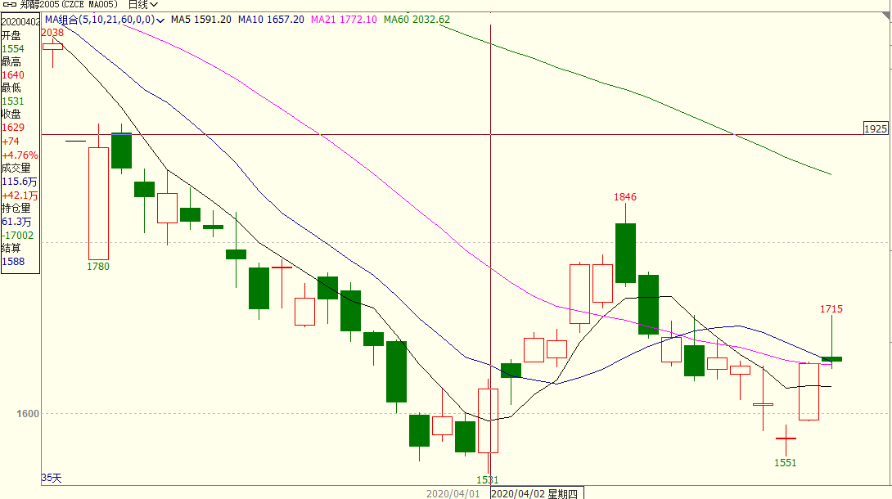

因为在国内疫情得控、国际疫情恶化的大背景下，甲醇以及其下游中的产品聚丙烯、聚乙烯等均为进口配置型商品，在国内消费恢复的前提下，大环境的向好会带动相关产业的需求量不断提升，虽然甲醇进口端当前压力较大，但是其总量仍相对有限，一旦消费刺激进入快速恢复周期，大的潮汐会推动各股洋流的周期进行律动，所以对现实悲观的同时，对远期的阶段性反弹仍存向好预期。心有希望，才能破除魔障。

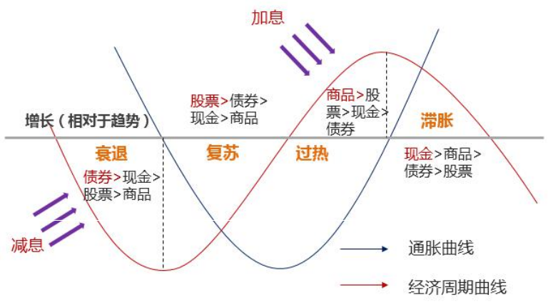

另外，分享一个曾经看过的观点（来自于一篇2016年的文章）：当出现长效通胀后，产能过剩（包括现在的一个较长周期），需求不足，如果再注入流动性，银行也不会把钱放贷给实体企业，资金只会空转，最后大部分流入房地产（4月份深圳楼市）。现在正处于旁氏借贷恶性循环中（到了裁员降薪阶段），债务危机爆发，资产泡沫破裂，企业破产裁员降薪，再往后去产能去债务，物价商品恢复平稳，债券收益率回落，经济复苏，现金不再为王，企业经营好转，股市信心提振，新一轮周期开启。当前时期，资本市场波动率放大，短期炒作盛行，适合风险偏好者短期交易；实物（实体）投资，因为产能未能出清，没有太大投资价值；所以债券、贵金属避险需求增加，未来一段时间内将继续保持增值；等到市场全员悲观之际，遍地都是便宜的实值资产，那时机会就是留给手里还有钱的人。（其实机会好像一直都是留给手里有钱的人。。。）

